Venerdì 11 Maggio
NAPOLI
Il mondo di Internet: le identità online
I nostri dati nascosti solo da una password
Un nuovo mondo, il mondo virtuale, affidato avventatamente ai più giovani
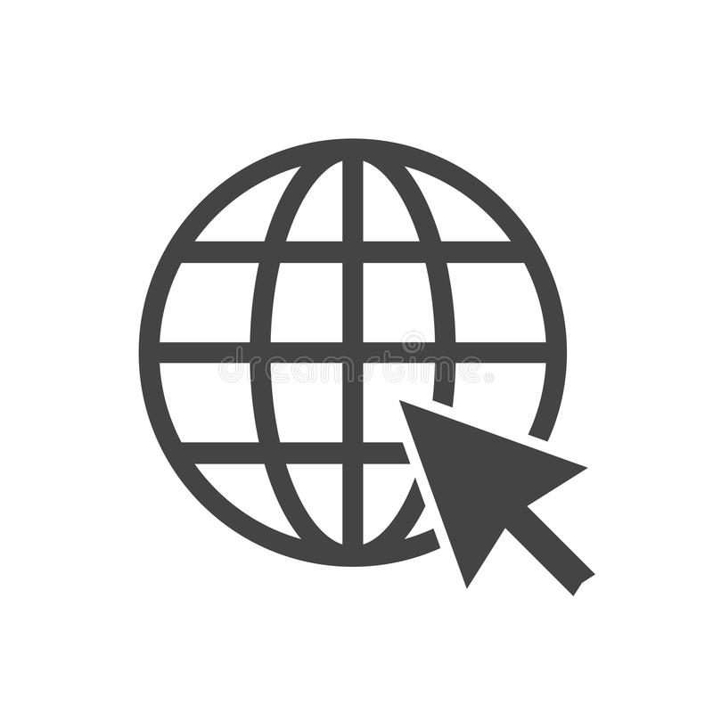
Nel web possiamo anche notare servizi adatti ai minori, i quali accettando avventatamente i termini e le condizioni si lasciano prendere la mano e iniziano a scrivere quello che a voce non direbbero, offese, critiche o minacce che nella vittima svilupperanno un grande senso di timore e volontà di parlare sempre meno, senza riferire niente agli adulti. Conosciuto anche come Cyberbullismo, questa forma di odio si estende in tutti i social destinati ai minorenni ai quali, è consigliato parlarne.
E’ inoltre importante, rispettare la privacy altrui e tenere d’occhio la propria, le password devono essere sicure e nessuno oltre il proprietario dei dati deve saperle, la password è una chiave di accesso, se violano la tua privacy devi modificare i dati per accedere al più presto. Scoprendo i tuoi dati, alcuni individui potrebbero creare
Internet è una rete ad accesso pubblico che connette vari dispositivi in tutto il mondo. Dalla sua nascita rappresenta il principale mezzo di comunicazione di massa che offre all'utente una vasta serie di contenuti informativi. Talvolta internet dispone di utenti che possono modificare e peggiorare la piattaforma, portando su di essa contenuti che violano le norme delle community e che non sono adatti all’età di tutti gli utenti, per questo è assai consigliabile di seguire l’età prescelta in origine dal servizio in questione. Se, anche seguendo le norme di età si riscontano dei problemi, allora è preferibile segnalare ogni contenuto ritenuto inadeguato.
falsi account a nome tuo e far circolare tutte le tue più private informazioni. Anche se i tuoi dati sono meccanicamente al sicuro, devi proteggerli anche tu, stando attento a tutti i profili che ci sono in giro, alcuni di questi, falsi. Eh si, gente che non crea falsi profili solo per scherzo ma anche per raccogliere informazioni. Anche se momentaneamente sei sicuro di conoscere profili autentici, prima di pubblicare qualsiasi cosa, renditi conto con chi vuoi condividere ciò e ricordati che anche altri profili potranno vedere i tuoi contenuti e quindi ogni volta che crei un account devi modificare le tue impostazioni; chi vuoi che ti scriva, chi vuoi che veda le tue pubblicazioni ecc...
Solo seguendo pochi passi sarai al sicuro di chi usa internet per rovinare le community e il web.

Di Fernanda Castiglione

